**Práctico II – Consultas Básicas y Operadores**

1. ***Obtener el id y el nombre de todos los productos. Referencia: Production.Product***

SELECT ProductID, Name

FROM Production.Product;

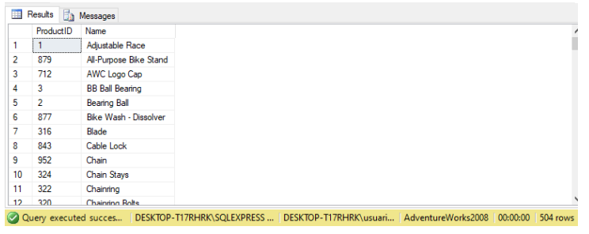

1. ***Obtener el id, el nombre y el precio de lista de todos los productos cuyo precio de Lista es mayor o igual a 100.***

SELECT ProductID, Name, ListPrice,

FROM Production.Product,

WHERE ListPrice >= 100;

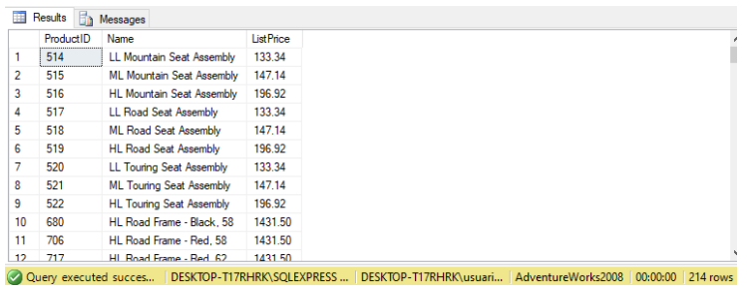

1. ***Obtener el id y el nombre de los productos cuyo precio de lista es igual a 0 (cero). Referencia: Production.Product***

SELECT ProductID, Name,

FROM Production.Product,

WHERE ListPrice=0;

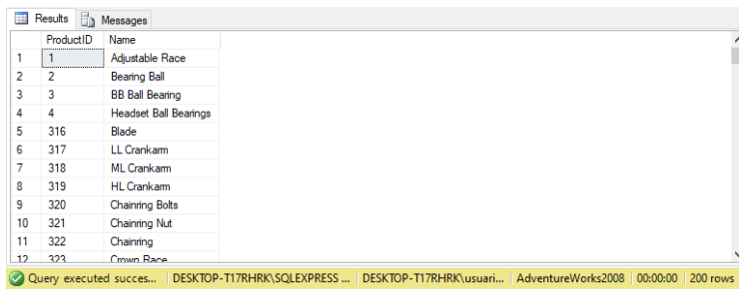

1. ***Obtener el número de producto, el nombre y el precio de lista de todos los productos cuyo precio de Lista sean 4.99, 9.50 o 13.99.***

SELECT ProductNumber, Name, ListPrice,

FROM Production.Product,

WHERE ListPrice IN (4.99, 9.50, 13.99);

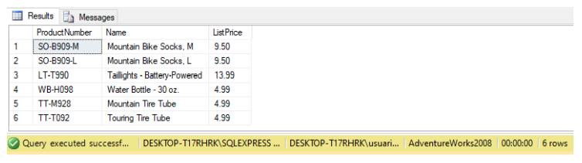

1. ***Obtener todos los datos de las empleadas (sexo femenino) y de estado civil solteras.***

SELECT *,

FROM HumanResources.Employee,

WHERE MaritalStatus= ‘S’ AND Gender= ‘F’;

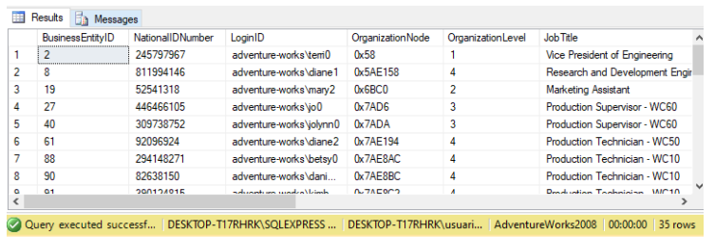

1. ***Escriba una consulta que devuelva los números de los productos que comiencen con ‘BB’.***

SELECT ProductNumber,

FROM Production.Product,

WHERE ProductNumber LIKE ‘BB%’;

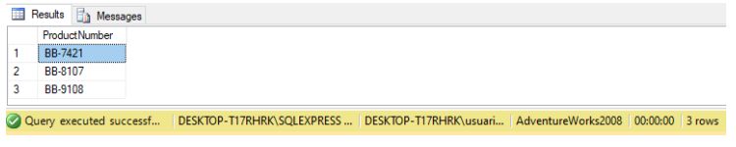

1. ***Obtener además el precio de lista de los productos anteriores, pero sólo los que tienen precio mayor a 100.***

SELECT ProductNumber, ListPrice,

FROM Production.Product,

WHERE ProductNumber LIKE ‘BB%’ AND ListPrice > 100;

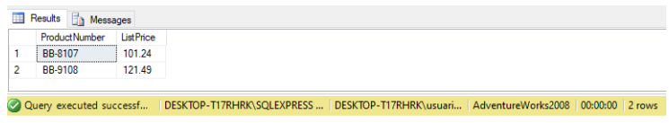

1. ***Se desea obtener la lista de LoginID y cargo de los empleados que son supervisores (que en alguna parte de su JobTitle diga ‘Supervisor’)***

SELECT LoginID, Job Title,

FROM HumanResources.Employee,

Where JobTitle LIKE ‘% Supervisor %’;

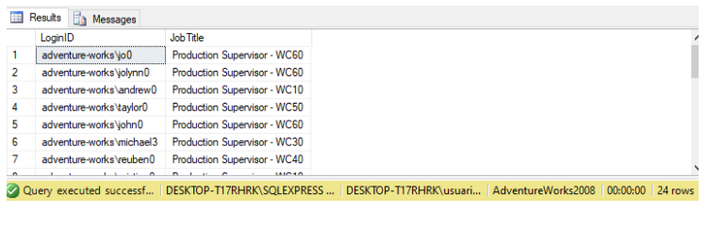

1. ***Ahora obtenga los mismos datos de las personas que no sean supervisores.***

SELECT LoginID, Job Title,

FROM HumanResources.Employee,

Where JobTitle NOT LIKE ‘% Supervisor %’;

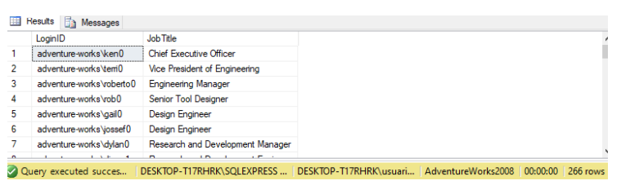

1. ***Obtener el nombre y el apellido de las personas cuyo apellido comienza con una vocal.***

SELECT FristName, LastName,

FROM Person.Person

WHERE LastName LIKE ‘[AEIOU%]’;

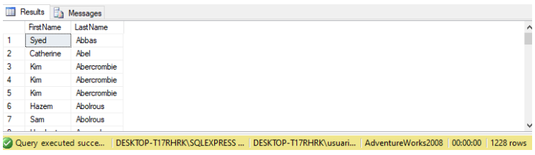

1. ***Ahora obtenga los mismos datos de las personas cuyo apellido no comienza con una vocal.***

SELECT FristName, LastName,

FROM Person.Person

WHERE LastName LIKE ‘[^AEIOU]%’;

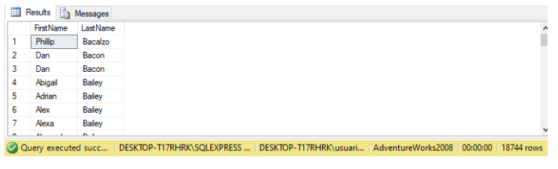

1. ***Crear una consulta que muestre los empleados (LoginID) y su cargo, cuyo login comience con la letra ‘k’ (Posición 17). Utilizar la tabla: HumanResources.Employee y columna: LoginID***

SELECT LoginID, JobTitle

FROM HumanResources.Employee

WHERE LoginID LIKE ‘-----------------K%’

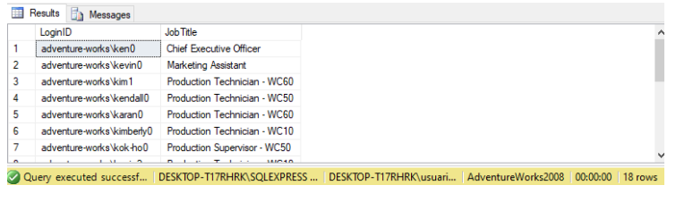

1. ***Obtener los datos de los empleados que son el 50% del total de empleados de la empresa.***

SELECT TOP 50 *

FROM HumanResources.Employee

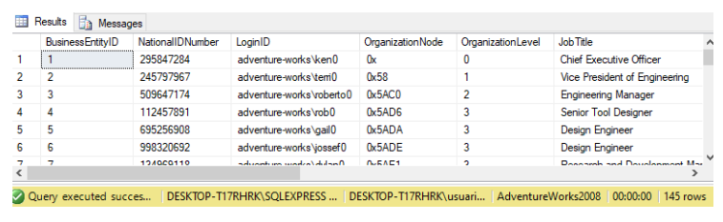

1. ***El departamento de marketing necesita una lista de los 15 productos más caros ordenados de forma descendente.***

SELECT TOP 15 ProductNumber, ListPrice, Name

FROM Production.Product

ORDER BY ListPrice DESC

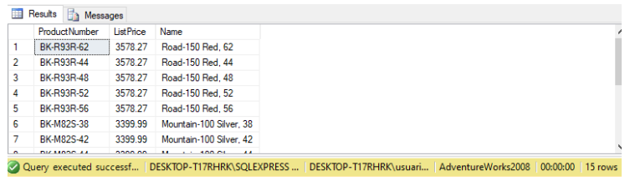

1. ***¿Cómo sería la consulta si quisiéramos saber los 15 productos más baratos que no tengan precio 0 (cero)?***

SELECT TOP 15 ProductNumber, ListPrice, Name

FROM Production.Product

WHERE ListPrice >= 0

ORDER BY ListPrice

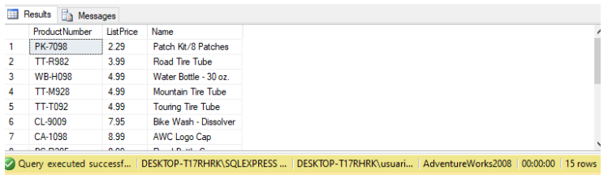

1. ***Obtener todos los apellidos de las personas de la base de datos.***

SELECT LastName

FROM Person.Person

ORDER BY LastName

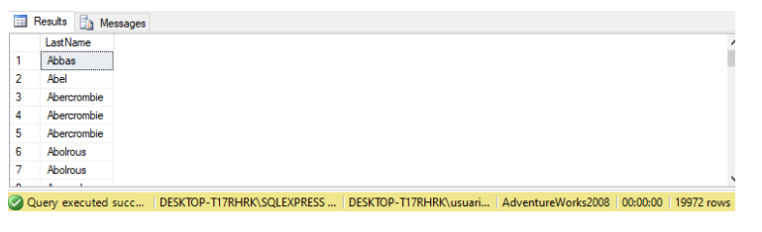

1. ***Obtener ahora todos los apellidos distintos de las personas de la base de datos.***

SELECT DISTINCT LastName

FROM Person.Person

ORDER BY LastName

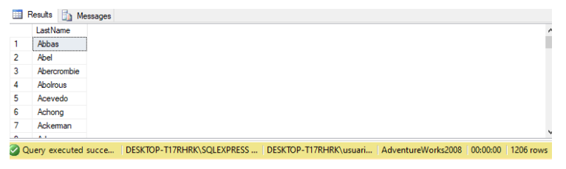

1. ***Obtener todos los productos cuyo precio de lista esté entre 100 y 200, y su número de producto comience con ‘SA’, ordenados por precio de lista de manera ascendente.***

1.SELECT *

FROM Production.Product

WHERE ListPrice BETWEEN 100 AND 200 AND ProductNumber LIKE ‘SA%’

ORDER BY ListPrice

2.SELECT *

FROM Production.Product

WHERE ListPrice >= 100 AND ListPrice <= 200 AND ProductNumber LIKE ‘SA%’

ORDER BY ListPrice

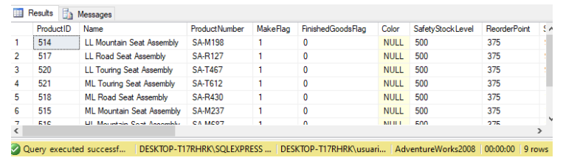

1. ***Traer los datos de todos los empleados, salvo los que Tienen horas de vacaciones 76,84,85,86,87,89,90***

SELECT *

FROM HumanResources.Employee

WHERE VacationHours NOT IN (76,84,85,86,87,89,90)

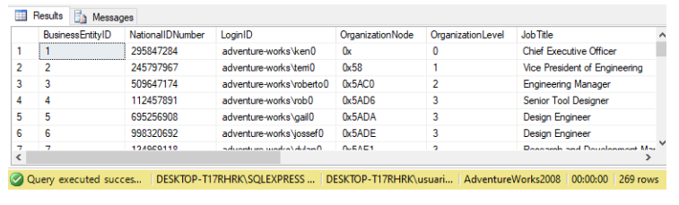

1. **Traer los datos de los empleados que tienen 30 o 50 horas de vacaciones**

SELECT *

FROM HumanResources.Employee

WHERE VacationHours IN (30, 50)

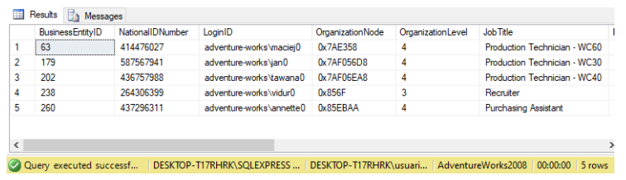

1. ***Obtener el nombre del producto, su precio de lista y una nueva columna que calcule el IVA (22%) del producto (colocarle el siguiente alias a la columna: IVA), de los productos cuyo precio de lista sea distinto de 0 (cero).***

SELECT Name, ListPrice, ListPrice*1.22 AS ‘IVA’,

FROM Production.Product

WHERE ListPrice <> 0

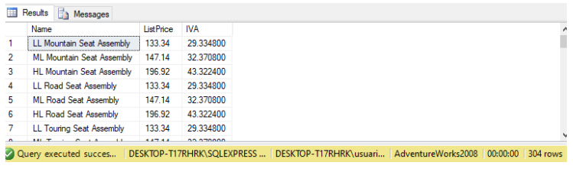

1. ***A la consulta anterior agregarle otra columna que calcule la diferencia entre el precio de lista y el costo estándar (colocarle el siguiente alias a la columna: ‘Diferencia entre precios’), además ordenar los resultados por esta última columna de mayor a menor.***

SELECT Name, ListPrice, ListPrice*1.22 AS ‘IVA’,

ListPrice-StandardCost AS ‘Diferencia entre precios’

FROM Production.Product

WHERE ListPrice <> 0

ORDER BY Diferencia entre precios DESC

